**Практика**

Представьте, что вам поручено спроектировать Data Warehouse (хранилище данных) для ОДНОЙ из следующих бизнес-областей (рекомендуется выбрать ту, над которой вы работали в домашнем задании 2):

● Система высшего образования

1. Определить конкретный бизнес-процесс для выбранной вами области

**Управление успеваемостью студентов.**

Этот процесс охватывает сбор, анализ и использование данных об успеваемости, посещаемости студентов для выявления студентов, находящихся в зоне риска отчисления, и принятия мер по их поддержке.

Сбор данных об успеваемости:

• Регистрация оценок преподавателями в информационной системе.

• Сбор данных о выполнении домашних заданий и проектов.

• Сбор данных о результатах курсовых работ.

Анализ данных и выявление студентов в зоне риска:

• Определение пороговых значений для различных показателей успеваемости и посещаемости.

• Проведение личных встреч с преподавателями и консультантами для получения дополнительной информации о студентах.

Разработка и реализация мер поддержки:

• Дополнительные занятия по сложным предметам.

2. Определить уровень детализации (grain) бизнес-процесса.

**Уровень детализации – "Оценка студента по предмету в семестре".**

Каждая запись в таблице фактов будет представлять собой оценку, полученную студентом по конкретному предмету в конкретном семестре. Это позволяет анализировать успеваемость на уровне отдельного студента, предмета и семестра.

3. На основе уровня детализации определить таблицы измерений (dimension tables).

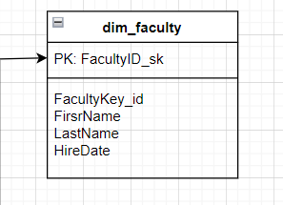

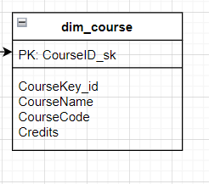

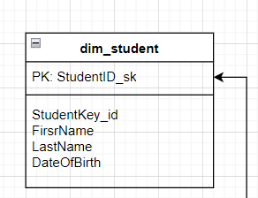

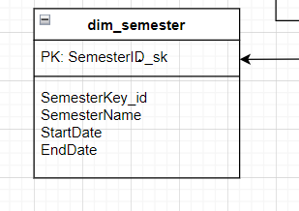

4. Определить таблицу фактов (fact table) с её метриками и атрибутами.

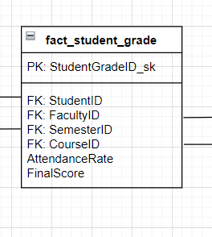

Метрики (Measures):

• AttendanceRate: Процент посещаемости занятий.

• FinalScore: Итоговый балл (или оценка) за курс.

Атрибуты (Attributes/Dimensions):

• StudentID: Ссылка на таблицу DimStudent, содержащую информацию о студенте (например, имя, фамилия, дата рождения).

• FacultyID: Ссылка на таблицу DimFaculty, содержащую информацию о преподавателе (например, имя, фамилия, кафедра).

• SemesterID: Ссылка на таблицу DimSemester, содержащую информацию о семестре (например, название семестра, даты начала и окончания).

• CourseID: Ссылка на таблицу DimCourse, содержащую информацию о курсе (например, название курса, код курса, количество кредитов).

5. Смоделировать физическую модель (на ваш выбор: Star или Snowflake схема).

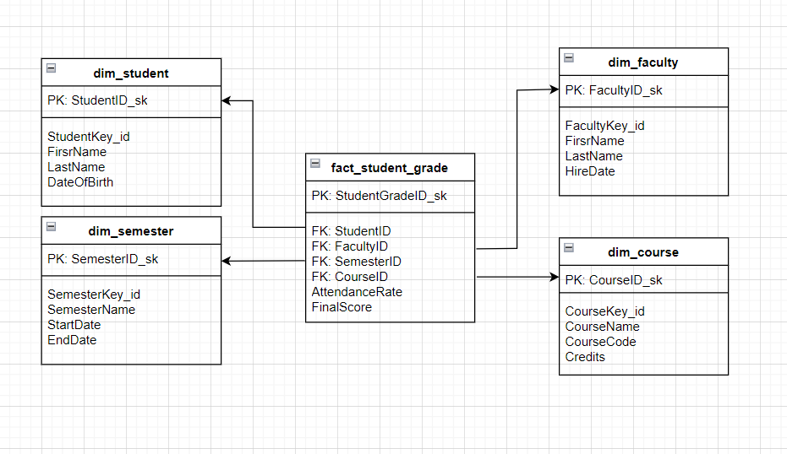

6. Привести 3–5 примеров аналитических запросов, которые помогут ответить на ключевые вопросы вашего бизнес-процесса.

1. Средний балл по семестрам (Как меняется успеваемость студентов от семестра к семестру?)нет ответа

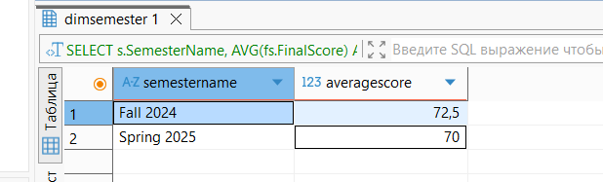

Этот запрос объединяет FactStudentGrade и DimSemester, вычисляет средний итоговый балл для каждого семестра и сортирует результаты по имени семестра.

2. Средняя посещаемость по преподавателям (Есть ли преподаватели, у которых студенты посещают занятия лучше, чем у других?)

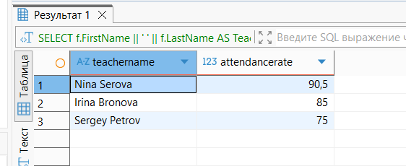

Этот запрос объединяет FactStudentGrade и DimFaculty, вычисляет среднюю посещаемость для каждого преподавателя и сортирует результаты по убыванию посещаемости.

3. Средний итоговый балл и посещаемость по студентам (Каковы средние показатели успеваемости и посещаемости для каждого студента?)

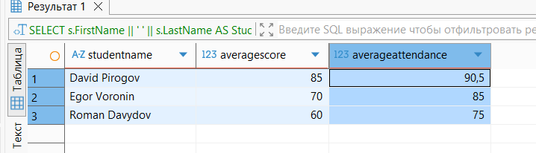

Этот запрос объединяет FactStudentGrade и DimStudent, вычисляет средний итоговый балл и среднюю посещаемость для каждого студента и сортирует результаты.